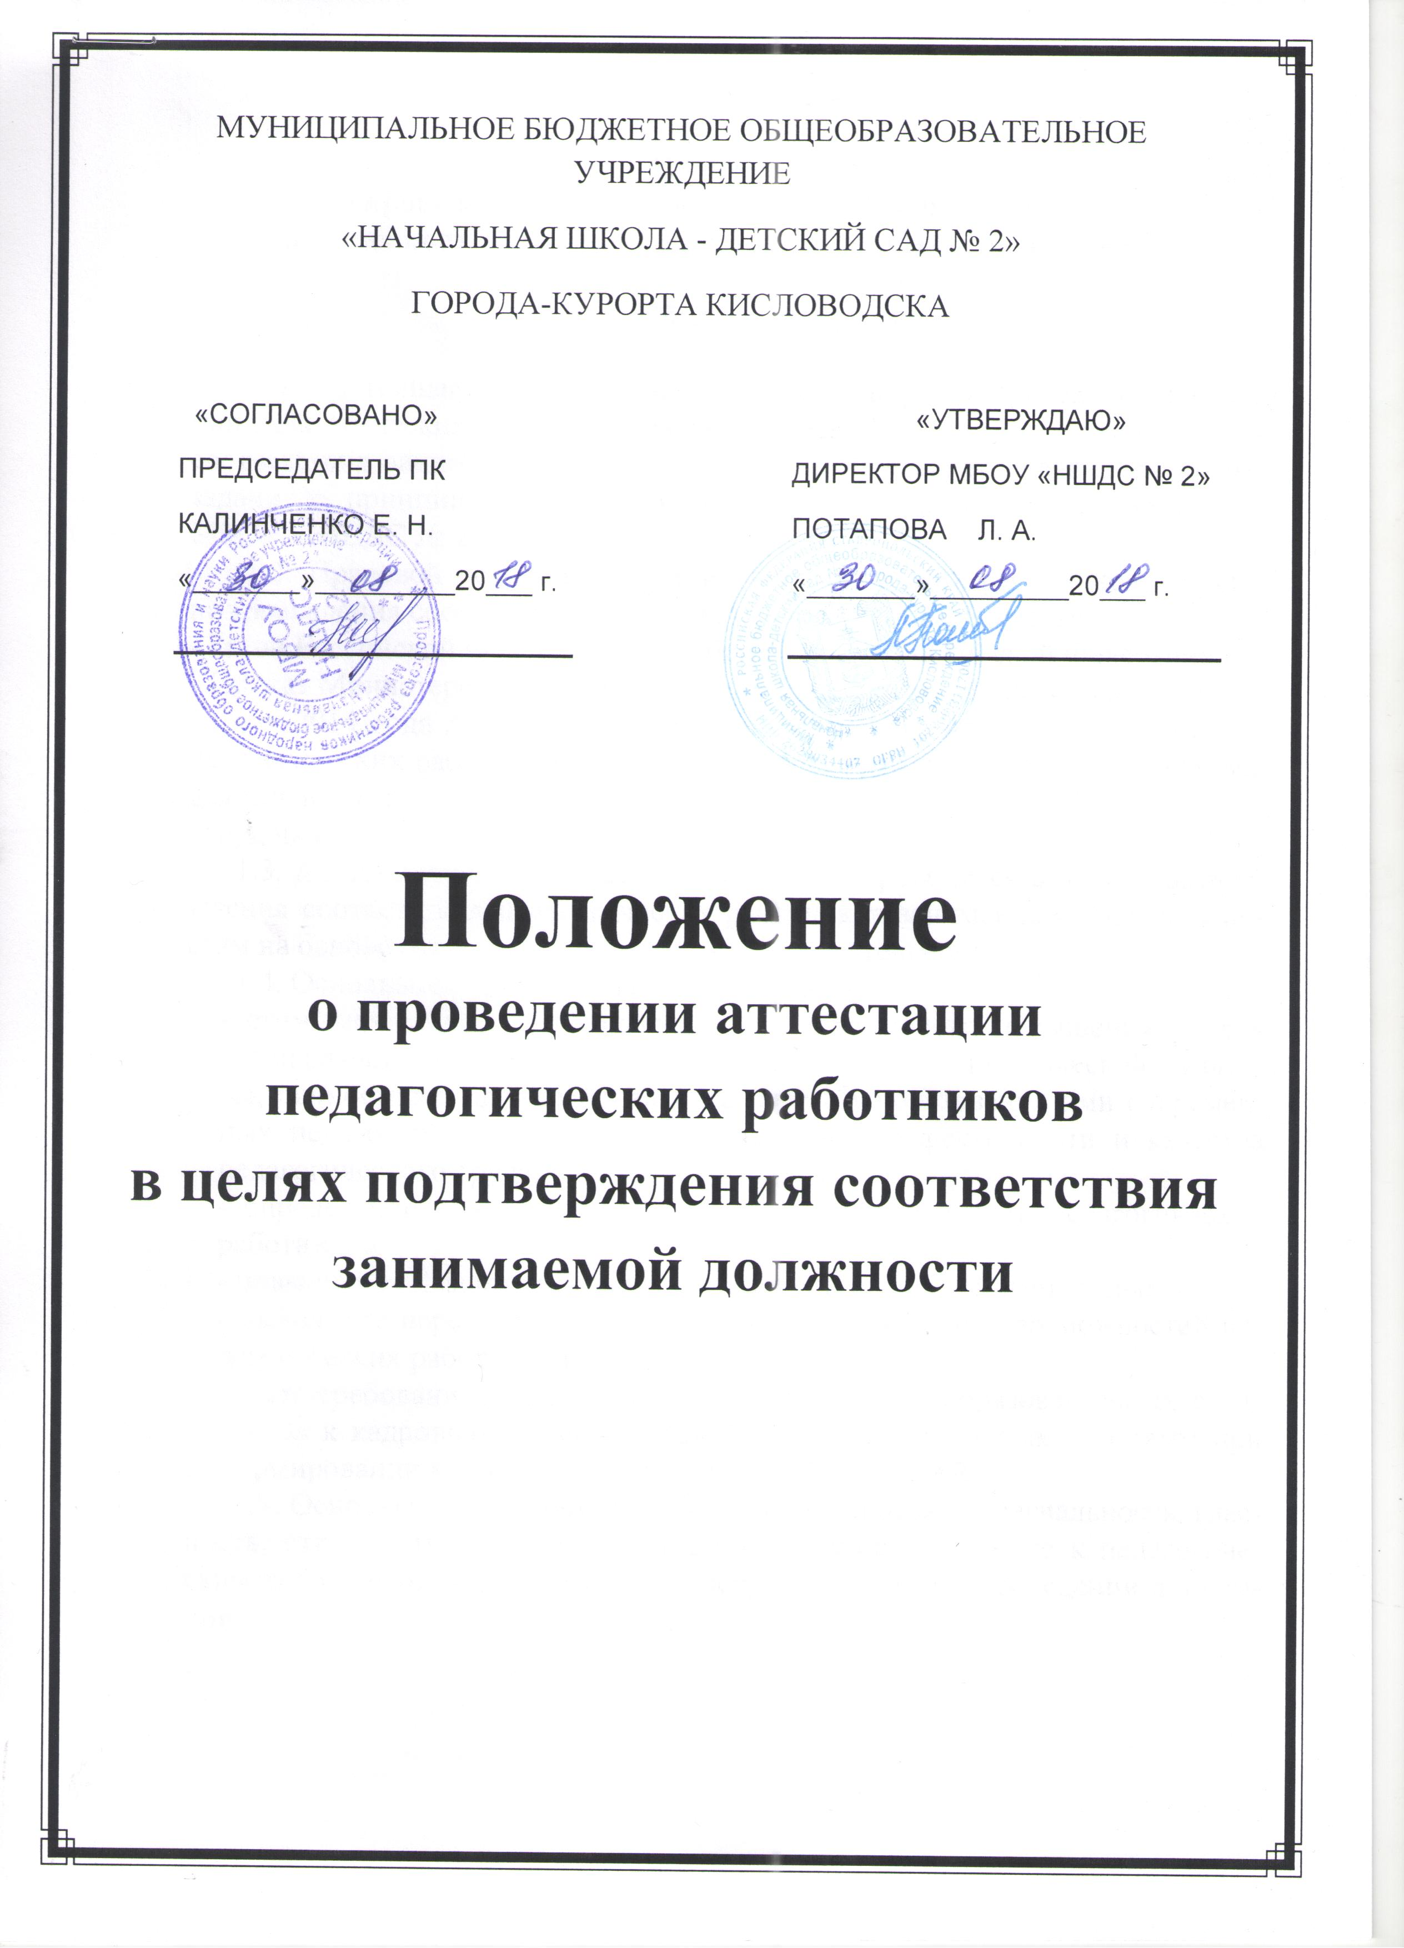
Положение
о проведении аттестации педагогических работников
в целях подтверждения соответствия занимаемой должности

- Общие положения

1.1. Настоящее Положение регламентирует порядок проведения аттестации педагогических работников МБОУ «НШДС № 2» в целях подтверждения соответствия занимаемым ими должностям, определяет правила, основные задачи и принципы проведения аттестации педагогических работников МБОУ «НШДС № 2».
1.2. Правовой основой аттестации педагогических работников с целью подтверждения соответствия занимаемым должностям являются:
- Закон Российской Федерации «Об образовании в Российской Федерации»;
- Приказ Министерства образования и науки Российской Федерации РФ от 7 апреля 2014 года № 276 «Об утверждении Порядка проведения аттестации педагогических работников организаций, осуществляющих образовательную деятельность»;
-Трудовой кодекс РФ.
1.3. Аттестация педагогических работников проводится в целях подтверждения соответствия педагогических работников занимаемым ими должностям на основе оценки их профессиональной деятельности.
1.4. Основными задачами аттестации являются:
- стимулирование целенаправленного, непрерывного повышения уровня квалификации педагогических работников, их методологической культуры, личностного профессионального роста, использования ими современных педагогических технологий; повышение эффективности и качества педагогического труда;
- определение необходимости повышения квалификации педагогических работников;
- повышение эффективности и качества педагогической деятельности;
- выявление перспектив использования потенциальных возможностей педагогических работников;
- учет требований федеральных государственных образовательных стандартов к кадровым условиям реализации образовательных программ при формировании кадрового состава МБОУ «НШДС № 2».
1.5. Основными принципами аттестации являются коллегиальность, гласность, открытость, обеспечивающие объективное отношение к педагогическим работникам, недопустимость дискриминации при проведении аттестации.

- Порядок проведения аттестации педагогических работников в целях подтверждения соответствия занимаемой должности

2.1. Аттестация педагогических работников в целях подтверждения соответствия педагогических работников занимаемым ими должностям проводится один раз в пять лет на основе оценки их профессиональной деятельности аттестационной комиссией, самостоятельно формируемой МБОУ «НШДС № 2».
2.2. Аттестационная комиссия МБОУ «НШДС № 2» создается распорядительным актом директора МБОУ «НШДС № 2» (далее – работодатель) в составе председателя комиссии, заместителя председателя, секретаря и членов комиссии.
2.3. В состав аттестационной комиссии МБОУ «НШДС № 2» в обязательном порядке включается представитель выборного органа первичной профсоюзной организации.
2.4. Аттестация педагогических работников проводится в соответствии с распорядительным актом работодателя.
2.5. Работодатель знакомит педагогических работников с распорядительным актом, содержащим список работников организации, подлежащих аттестации, график проведения аттестации, под роспись не менее чем за 30 календарных дней до дня проведения их аттестации по графику.
2.6. Для проведения аттестации на каждого педагогического работника работодатель вносит в аттестационную комиссию МБОУ «НШДС № 2» представление.
2.7. В представлении содержатся следующие сведения о педагогическом работнике:
а) фамилия, имя, отчество;
б) наименование должности на дату проведения аттестации;
в) дата заключения по этой должности трудового договора;
г) уровень образования и (или) квалификации по специальности или направлению подготовки;
д) информация о получении дополнительного профессионального образования по профилю педагогической деятельности;
е) результаты предыдущих аттестаций (в случае их проведения);
ж) мотивированная всесторонняя и объективная оценка профессиональных, деловых качеств, результатов профессиональной деятельности педагогического работника по выполнению трудовых обязанностей, возложенных на него трудовым договором.
2.8. Работодатель знакомит педагогического работника с представлением под роспись не позднее, чем за 30 календарных дней до дня проведения аттестации. После ознакомления с представлением педагогический работник по желанию может представить в аттестационную комиссию МБОУ «НШДС № 2» дополнительные сведения, характеризующие его профессиональную деятельность за период с даты предыдущей аттестации (при первичной аттестации - с даты поступления на работу).
При отказе педагогического работника от ознакомления с представлением составляется акт, который подписывается работодателем и лицами (не менее двух), в присутствии которых составлен акт.
2.9. Аттестация проводится на заседании аттестационной комиссии МБОУ «НШДС № 2» с участием педагогического работника.
Заседание аттестационной комиссии считается правомочным, если на нем присутствуют не менее двух третей от общего числа членов аттестационной комиссии организации.
В случае отсутствия педагогического работника в день проведения аттестации на заседании аттестационной комиссии МБОУ «НШДС № 2» по уважительным причинам его аттестация переносится на другую дату и в график аттестации вносятся соответствующие изменения, о чем работодатель знакомит работника под роспись не менее чем за 30 календарных дней до новой даты проведения его аттестации.
При неявке педагогического работника на заседание аттестационной комиссии без уважительной причины аттестационная комиссия МБОУ «НШДС № 2» проводит аттестацию в его отсутствие.
2.10. Аттестационная комиссия МБОУ «НШДС № 2» рассматривает представление, дополнительные сведения, представленные самим педагогическим работником, характеризующие его профессиональную деятельность (в случае их представления).
2.11. По результатам аттестации педагогического работника аттестационная комиссия МБОУ «НШДС № 2» принимает одно из следующих решений:
соответствует занимаемой должности (указывается должность педагогического работника);
не соответствует занимаемой должности (указывается должность педагогического работника).
2.12. Решение принимается аттестационной комиссией МБОУ «НШДС № 2» в отсутствие аттестуемого педагогического работника открытым голосованием большинством голосов членов аттестационной комиссии МБОУ «НШДС № 2», присутствующих на заседании.
При прохождении аттестации педагогический работник, являющийся членом аттестационной комиссии, не участвует в голосовании по своей кандидатуре.
2.13. В случаях, когда не менее половины членов аттестационной комиссии, присутствующих на заседании, проголосовали за решение о соответствии работника занимаемой должности, педагогический работник признается соответствующим занимаемой должности.
2.14. Результаты аттестации педагогического работника, непосредственно присутствующего на заседании аттестационной комиссии организации, сообщаются ему после подведения итогов голосования.
2.15. Результаты аттестации педагогических работников заносятся в протокол, подписываемый председателем, заместителем председателя, секретарем и членами аттестационной комиссии организации, присутствовавшими на заседании, который хранится с представлениями, дополнительными сведениями, представленными самими педагогическими работниками, характеризующими их профессиональную деятельность (в случае их наличия), у работодателя.
2.16. На педагогического работника, прошедшего аттестацию, не позднее двух рабочих дней со дня ее проведения секретарем аттестационной комиссии организации составляется выписка из протокола, содержащая сведения о фамилии, имени, отчестве аттестуемого, наименовании его должности, дате заседания аттестационной комиссии организации, результатах голосования, о принятом аттестационной комиссией организации решении. Работодатель знакомит педагогического работника с выпиской из протокола под роспись в течение трех рабочих дней после ее составления. Выписка из протокола хранится в личном деле педагогического работника.
2.17. Аттестацию в целях подтверждения соответствия занимаемой должности не проходят следующие педагогические работники:
а) педагогические работники, имеющие квалификационные категории;
б) проработавшие в занимаемой должности менее двух лет в организации, в которой проводится аттестация;
в) беременные женщины;
г) женщины, находящиеся в отпуске по беременности и родам;
д) лица, находящиеся в отпуске по уходу за ребенком до достижения им возраста трех лет;
е) отсутствовавшие на рабочем месте более четырех месяцев подряд в связи с заболеванием.
Аттестация педагогических работников, предусмотренных подпунктами "г" и "д" настоящего пункта, возможна не ранее чем через два года после их выхода из указанных отпусков.
Аттестация педагогических работников, предусмотренных подпунктом "е" настоящего пункта, возможна не ранее чем через год после их выхода на работу.
2.18. Аттестационная комиссия даёт рекомендации работодателю о возможности назначения на соответствующие должности педагогических работников лиц, не имеющих специальной подготовки или стажа работы, установленных в разделе "Требования к квалификации" раздела "Квалификационные характеристики должностей работников образования" Единого квалификационного справочника должностей руководителей, специалистов и служащих и (или) профессиональными стандартами, но обладающих достаточным практическим опытом и компетентностью, выполняющих качественно и в полном объеме возложенные на них должностные обязанности.

- Порядок обжалования решений аттестационной комиссии

3.1. Результаты аттестации в целях подтверждения соответствия педагогических работников занимаемым ими должностям на основе оценки и профессиональной деятельности педагогический работник вправе обжаловать в соответствии с законодательством Российской Федерации.

